horizontale lijn

Boeren en landbouw

De levenswijze van boeren

**─**

# De vruchtbare halve maan

In het vorige hoofdstuk hadden wij het over de jager-verzamelaars. Zij trokken rond om in leven te blijven. De mannen jaagden en de vrouwen verzamelden voedsel.

Er speelde zich een verandering in het klimaat. De zomers werden droger en de winters werden natter. Dit zorgde ervoor dat planten konden groeien. In Mesopotamië (voormalige Syrië, Irak, Iran) groeide eetbare planten. Er was genoeg voedsel voor iedereen en ze besloten zich te vestigen in dit gebied. Dit gebied wordt ook wel de **vruchtbare halve maan** genoemd, omdat de grond door de klimaatverandering vruchtbaar was.

Men kwam er dus achter dat ze niet meer hoefden te jagen op voedsel en hier konden blijven wonen. Men werd dus boer en ging zelf hun gewassen planten.

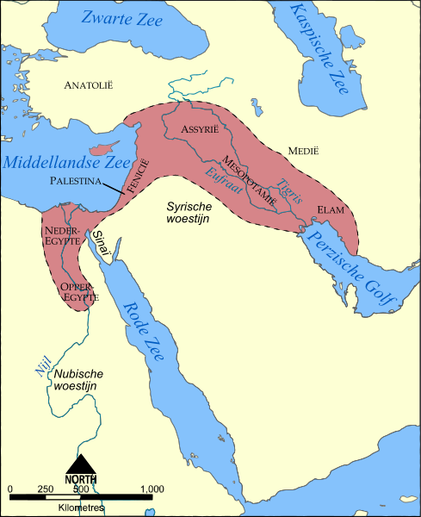

# De boer en landbouw

De grond waar de boeren hun gewassen op lieten groeien was vruchtbaar. Dit was het begin van de landbouw. De boeren bewerken de grond om te overleven. De boeren leefden van landbouw en veeteelt. Ze gingen niet alleen de grond bewerken, maar gingen ook dieren houden voor het voedsel.

Er was genoeg voedsel. Men overleefden en konden hun gezinnen verder uitbreiden. Hierdoor waren er plaatsen met grote groepen mensen. Daarnaast bleven ze dus op één vaste plaats wonen. Daarom bouwden de boeren hutten/huizen zodat ze zich konden vestigen in het gebied.

Jager-verzamelaars gingen dus over op het leven als boer, omdat de klimaat gunstig was voor het groeien van gewassen en omdat de boeren over kennis beschikten.